AUTORIZAÇÃO E CESSÃO DO DIREITO DE USO DE IMAGEM

O presente documento tem como finalidade autorizar o uso de imagem fotográfico para ser utilizado na pesquisa cujo Título da Pesquisa é: Explorando os Mitos Nacionais: contribuição ao aprendizado pelo estímulo à motivação a partir dos Serious Games, sobre responsabilidade do Pesquisador: Prof. Dr. Dante Augusto Couto Barone com os seguintes objetivos.

1. Educacional – uso das imagens para discussão sobre as atividades com os jogos;

OBS: Você não é obrigado(a) a aceitar e sua recusa, não acarretara em nenhum tipo de prejuízo para o aluno.

EU_________________________________________________________, residente à rua ________________________________________________________, data de nascimento ____________________, RG: _______________________ autorizo o uso das imagens de meu(minha) filho(a), nome ___________________________________________________, data de nascimento ________________, para as finalidades supracitadas.

Data ________________

Assinatura do participante de pesquisa ou responsável ___________________________
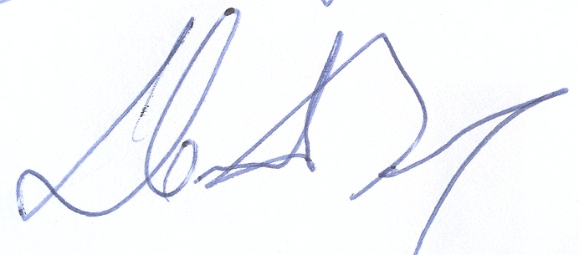

Assinatura do Pesquisador responsável __________________________

